Opis projekta

Algoritam računanja NDVI vrednosti na osnovu ulaznih podataka za obuhvaćeni prostor, prostor sliva reke Veternice.

Izračunavanje NDVI-a vrši se na osnovu satelitskih snimaka, spektralnih kanala crvene i bliske infracrvene talasne dužine svetlosti.

**1.Ulazni podaci**

1. Veternica - Sentinel - NIR Spectar (NIR – Near-infrared) – Bliski infracrveni spektar – Rasterski podatak
2. Veternica - Sentinel - Red Spectar – Crveni spektar – Rasterski podatak
3. Veternica – Poligon prostora sliva reke Veternice – Vektorski podatak

U ovom projektu korišćeni su spektralni snimci Sentinel-2 satelitske misije.

**2. Postupak računanja NDVI-a**

Pre početka obrade ulaznih podataka potrebno je učitati qgis biblioteke neophodne za funkcionisanje samog koda, odnosno za računanje NDVI-a.

Potom se ulazni podaci, spektralni kanali NIR i Red, sprovode kroz raster kalkulator. Za izračunavanje NDVI-a pozivamo se na raster kalkulator programa SAGA koji je inkorporiran u QGIS softver.

Formula računanja NDVI-a kroz raster kalkulator je sledeća:

(a-b) / (a+b)

Gde je:

a – bliski infracrveni spektar, b – crveni spektar.

Rezulat rada raster kalkulatora jeste novi rasterski lejer “Calculated”, koji predstavlja NDVI indeks sa odredjenim vrednostima za obuhvaćen prostor (Slika 1).

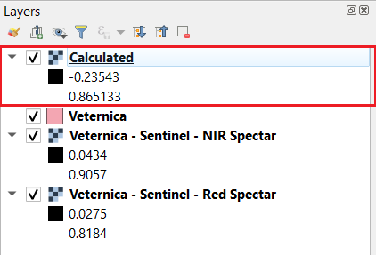

Slika 1 - NDVI raster lejer

Zatim taj novi lejer algoritam provlači kroz besplatan QGIS plugin “Zonal statistics”, koji računa srednju vrednost NDVI-a za prostor Veternice (vektorskog ulaznog podatka) i automatski dodeljuje ovaj podatak u atributnu tabelu poligona (Slika 2).

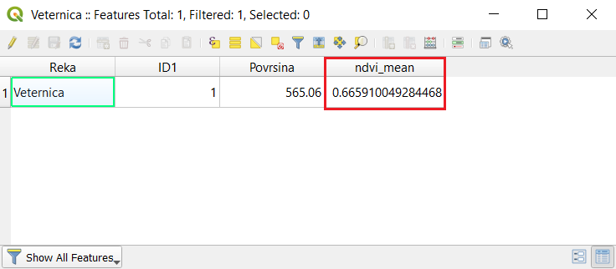

Slika 2 - Srednja vrednost NDVI-a

**3.Generisanje skripte**

Skriptu generišemo kroz python konzolu u QGIS-u. Konzolu otvaramo kroz padajući meni Plugins gde se bira “Python Console”, potom u konzoli biramo “Show Editor”.

**3.1.**Na samom početku neophodno je pozvati qgis biblioteke, koje nam omogućavaju realizaciju procesa.

* from qgis.core import QgsProcessing – omogućava izvršavanje procesiranja podataka
* from qgis.core import QgsProcessingAlgorithm – omogućava upotrebu algoritama integrisanih u qgis softver
* from qgis.core import QgsProcessingMultiStepFeedback – omogućava definisanje broja operacija i redosled istih nad ulaznim podacima
* from qgis.core import QgsProcessingParameterRasterLayer – omogućava uvoz rasterskih podataka
* from qgis.core import QgsProcessingParameterVectorLayer – omogućava uvoz vektorskih podataka
* from qgis.core import QgsProcessingParameterRasterDestination – na osnovu prethodno unetih podataka vektorskog i rasterskog tipa, ova biblioteka omogućava kreiranje novog rasterskog podatka

**3.2.**Zatim pravimo klasu NDVI. Dalje se u telu klase definišu sledeće funkcije: def initAlgorithm i def processAlgorithm.

Prvom funkcijom (def initAlgorithm) formulišemo koji će podaci biti procesuirani i lejer koji će nastati kao rezultat procesa.

Drugom funkcijom (def processAlgorithm) omogućavamo pozivanje integrisanih algoritama iz qgis softvera.

**3.3.**Sledeći korak Raster calculator NDVI, podrazumeva računanje NDVI-a (Normalized difference vegetation index – indeks normalizovane razlike vegetacije) po osnovu sledećih parametara:

'FORMULA': '(a-b)/(a+b)', - preciziramo formulu za računanje NDVI-a

'GRIDS': parameters['nir'], - predstavlja glavni ulazni lejer

'RESAMPLING': 3, - predstavlja metod ponovljenog uzorkovanja, izabran je 3 metod – B-Spline Interpolation

'TYPE': 7, - predstavlja tip izlaznog podatka, izabrana je 7 opcija - 4 byte floating point number

'USE_NODATA': False, - bez korišćenja NoData vrednosti

'XGRIDS': parameters['red'], - predstavlja sporedni ulazni lejer

'RESULT': parameters['Ndvi'] – definiše nastanak novog lejera, koji nastaje kao rezultat rada raster kalkulatora

**3.4.**Nakon završenog postupka računanja NDVI-a, na osnovu prethodno dobijenog lejera, računa se statistički podatak o srednjoj vrednosti NDVI-a za odredjeni poligon (odredjeni prostor u geografskog smislu). Srednju vrednost odredjujemo putem algoritma “Zonal Statistics”, po sledećim parametrima:

'COLUMN_PREFIX': 'ndvi_', - definisanje prefiksa novog polja koje će biti kreirano u atributnoj tabeli ulaznog vektorskog podatka

'INPUT_RASTER': outputs['RasterCalculatorNdvi']['RESULT'], - ulazni rasterski podatak na osnovu koga se računa srednja vrednost (u ovom slučaju srednja vrednost NDVI-a, rezultat je rada raster kalkulatora)

'INPUT_VECTOR': parameters['poligon'], - definiše kom vektorskom podatku dodati novi atribut

'RASTER_BAND': 1, - biranje odredjenog kanala rasterskog fajla

'STATS': 2 – odabir statističog parametra koji se odredjuje (2-Mean)

**3.5.**Intergraciju skripte u qgis softver postižemo kroz sledeće funkcije:

def name, def displayName, def group, def groupId – naziv skripte i naziv grupe u qgis softveru preciziramo ovim funkcijama.

def createInstance, odredjuje ime i lokaciju na kojoj želimo da sačuvamo skriptu na računaru.

**4.Pokretanje skripte**

Algoritam se pokreće pomoću skripte koja je pisana u python programskom jeziku. Klikom na Scripts u odeljku Processing toolbox-a otvaramo postojeću skriptu klikom na Open Existing Script, zatim nalazimo lokaciju gde je smeštena skripta na računaru, selektujemo i otvaramo skriptu. Nakon toga idemo Run Script kako bi pokrenuli skriptu.

Pokretanjem skripte otvara se prozor (slika 3) gde je potrebno uneti ulazne podatke i kliknuti Run. Tako se pokreće algoritam za računanje NDVI-a. Nakon par sekundi dobijamo lejer za izračunatim NDVI indeksom.

Sa ovim rezultatima možemo sprovoditi dalje analize koristeći dobijene podatke NDVI-a.

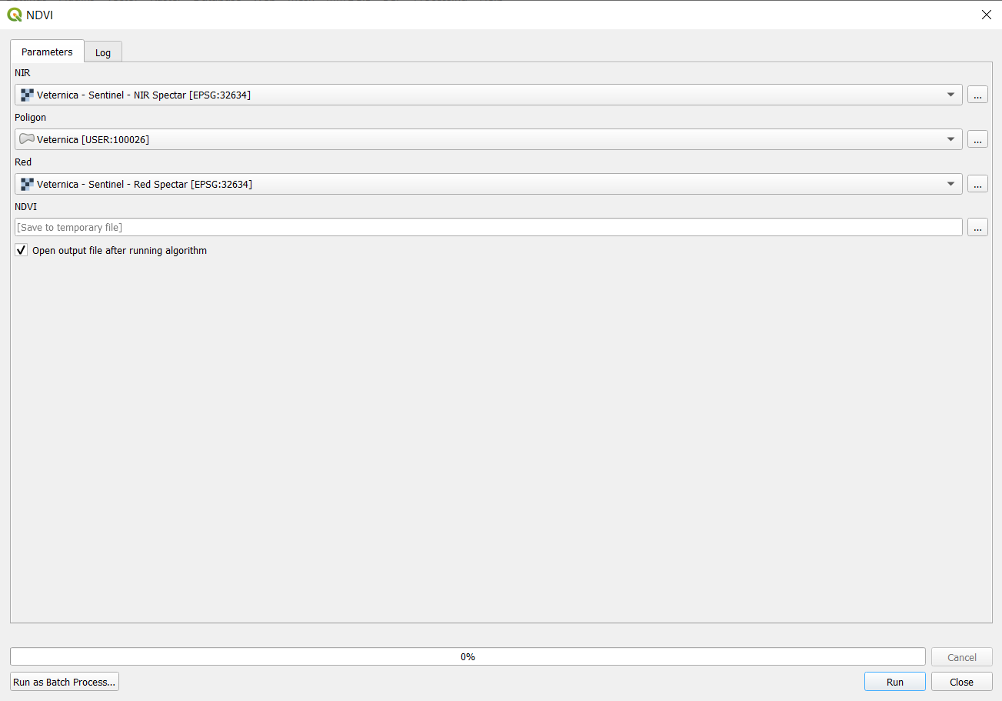

Slika 3 - Prozor algoritma za računanje NDVI-a